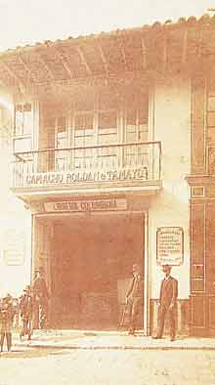
Librería Colombiana, de Salavador Camacho Roldán & Joaquín Emilio Tamayo, en Bogotá.
Por esta editora o autor publicou seu relato de viagem pela Colômbia e Estados Unidos.

